玩转压轴题，争取满分之备战2018年中考数学选填题高端精品
专题三、函数的几何综合问题
【考法综述】
1.对于一个函数，如果把自变量与函数的每一对对应值分别作为点的横、纵坐标，那么坐标平面内由这些点组成的图形就是这个函数的图象．
注意：①函数图形上的任意点（x，y）都满足其函数的解析式；②满足解析式的任意一对x、y的值，所对应的点一定在函数图象上；③判断点P（x，y）是否在函数图象上的方法是：将点P（x，y）的x、y的值代入函数的解析式，若能满足函数的解析式，这个点就在函数的图象上；如果不满足函数的解析式，这个点就不在函数的图象上．
2.一次函数的性质：
k＞0，y随x的增大而增大，函数从左到右上升；k＜0，y随x的增大而减小，函数从左到右下降．
由于y=kx+b与y轴交于（0，b），当b＞0时，（0，b）在y轴的正半轴上，直线与y轴交于正半轴；当b＜0时，（0，b）在y轴的负半轴，直线与y轴交于负半轴．
由于y=kx+b与y轴交于（0，b），当b＞0时，（0，b）在y轴的正半轴上，直线与y轴交于正半轴；当b＜0时，（0，b）在y轴的负半轴，直线与y轴交于负半轴．学=科网
①k＞0，b＞0⇔y=kx+b的图象在一、二、三象限；
②k＞0，b＜0⇔y=kx+b的图象在一、三、四象限；
③k＜0，b＞0⇔y=kx+b的图象在一、二、四象限；
④k＜0，b＜0⇔y=kx+b的图象在二、三、四象限．
3. 二次函数y=ax2+bx+c（a≠0）
①二次项系数a决定抛物线的开口方向和大小．
当a＞0时，抛物线向上开口；当a＜0时，抛物线向下开口；IaI还可以决定开口大小，IaI越大开口就越小．
②一次项系数b和二次项系数a共同决定对称轴的位置．
当a与b同号时（即ab＞0），对称轴在y轴左； 当a与b异号时（即ab＜0），对称轴在y轴右．（简称：左同右异）
③．常数项c决定抛物线与y轴交点． 抛物线与y轴交于（0，c）．
④抛物线与x轴交点个数．
△=b2-4ac＞0时，抛物线与x轴有2个交点；△=b2-4ac=0时，抛物线与x轴有1个交点；△=b2-4ac＜0时，抛物线与x轴没有交点．
二次函数的解析式有三种常见形式：
①一般式：y=ax²+bx+c（a，b，c是常数，a≠0），该形式的优势是能直接根据解析式知道抛物线与y轴的交点坐标是（0，c）；
②顶点式：y=a（x-h）²+k（a，h，k是常数，a≠0），其中（h，k）为顶点坐标，该形式的优势是能直接根据解析式得到抛物线的顶点坐标为（h，k）；
③交点式：y=a（x-x₁）（x-x₂）（a，b，c是常数，a≠0），该形式的优势是能直接根据解析式得到抛物线与x轴的两个交点坐标（x₁，0），（x₂，0）．
4. 反比例函数的性质
（1）反比例函数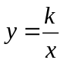（k≠0）的图象是双曲线；
（2）当k＞0，双曲线的两支分别位于第一、第三象限，在每一象限内y随x的增大而减小；
（3）当k＜0，双曲线的两支分别位于第二、第四象限，在每一象限内y随x的增大而增大．
注意：反比例函数的图象与坐标轴没有交点．
反比例函数（k为常数，k≠0）的图象是双曲线，
①图象上的点（x，y）的横纵坐标的积是定值k，即xy=k；
②双曲线是关于原点对称的，两个分支上的点也是关于原点对称；
③在y=k/x图象中任取一点，过这一个点向x轴和y轴分别作垂线，与坐标轴围成的矩形的面积是定值|k|．
【典例剖析】
考点一、一次函数的综合问题
例1如图，已知直线l：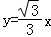，过点A（0，1）作y轴的垂线交直线l于点B，过点B作直线l的垂线交y轴于点A₁；过点A₁作y轴的垂线交直线l于点B₁，过点B₁作直线l的垂线交y轴于点A₂；…；按此作法继续下去，则点A₄的坐标为（ ）
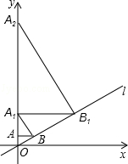
A．（0，128） B．（0，256） C．（0，512） D．（0，1024）
【解析】试题分析：根据所给直线解析式可得l与x轴的夹角，进而根据所给条件依次得到点A₁，A₂的坐标，通过相应规律得到A₄坐标即可
试题解析：∵直线l的解析式为；y=x，
∴l与x轴的夹角为30°，
∵AB∥x轴，
∴∠ABO=30°，
∵OA=1，
∴OB=2，
∴AB=，
∵A₁B⊥l，
∴∠ABA₁=60°，
∴A₁O=4，
∴A₁（0，4），
同理可得A₂（0，16），
…
∴A₄纵坐标为4⁴=256，
∴A₄（0，256）．
故选B．
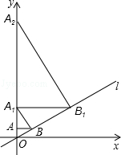
【点评】本题考查的是一次函数综合题，先根据所给一次函数判断出一次函数与x轴夹角是解决本题的突破点；根据含30°的直角三角形的特点依次得到A、A₁、A₂、A₃…的点的坐标是解决本题的关键．
&变式训练&
变式1.1如图，直线l：y=x+1交y轴于点A₁，在x轴正方向上取点B₁，使OB₁=OA₁；过点B₁作A₂B₁⊥x轴，交l于点A₂，在x轴正方向上取点B₂，使B₁B₂=B₁A₂；过点B₂作A₃B₂⊥x轴，交l于点A₃，在x轴正方向上取点B₃，使B₂B₃=B₂A₃；…记△OA₁B₁面积为S₁，△B₁A₂B₂面积为S₂，△B₂A₃B₃面积为S₃，…则S₂₀₁₇等于（ ）
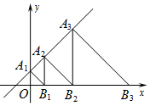
A．2⁴⁰³⁰ B．2⁴⁰³¹ C．2⁴⁰³² D．2⁴⁰³³
【解析】试题分析：根据已知条件得到△△OA₁B₁，△B₁A₂B₂，△B₂A₃B₃是等腰直角三角形，根据最新的解析式得到A₁（0，1），求得B₁（1，0），得到OB₁=OA₁=1，根据三角形的面积公式得到S₁=×1×1=×1²，同理S₂=×2×2=2²，S₃=4×4=4²；…得到S_{n}=2^{2n﹣2}=2^{2n﹣3}，于是得到结论．
试题解析：∵OB₁=OA₁；过点B₁作A₂B₁⊥x轴，B₁B₂=B₁A₂；A₃B₂⊥x轴，B₂B₃=B₂A₃；…
∴△△OA₁B₁，△B₁A₂B₂，△B₂A₃B₃是等腰直角三角形，
∵y=x+1交y轴于点A₁，
∴A₁（0，1），
∴B₁（1，0），
∴OB₁=OA₁=1，
∴S₁=×1×1=×1²，
同理S₂=×2×2=2²，S₃=4×4=4²；…
∴S_{n}=2^{2n﹣2}=2^{2n﹣3}，
∴S₂₀₁₇=2^{2×2017﹣3}=2⁴⁰³¹，
故选B．
【点评】本题考查了一次函数图象上点的坐标特征，等腰直角三角形的性质，三角形面积的计算，正确的识别图形是解题的关键．
变式1.2如图，在平面直角坐标系中，直线l：y=x﹣与x轴交于点B₁，以OB₁为边长作等边三角形A₁OB₁，过点A₁作A₁B₂平行于x轴，交直线l于点B₂，以A₁B₂为边长作等边三角形A₂A₁B₂，过点A₂作A₂B₃平行于x轴，交直线l于点B₃，以A₂B₃为边长作等边三角形A₃A₂B₃，…，则点A₂₀₁₇的横坐标是 ．
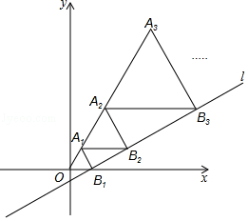
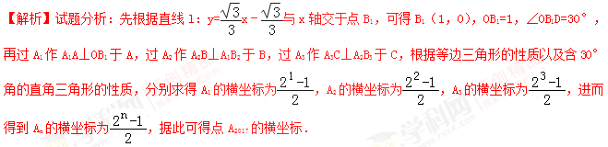
试题解析：由直线l：y=x﹣与x轴交于点B₁，可得B₁（1，0），D（0，﹣），
∴OB₁=1，∠OB₁D=30°，
如图所示，过A₁作A₁A⊥OB₁于A，则OA=OB₁=，学=科网
即A₁的横坐标为=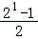，
由题可得∠A₁B₂B₁=∠OB₁D=30°，∠B₂A₁B₁=∠A₁B₁O=60°，
∴∠A₁B₁B₂=90°，
∴A₁B₂=2A₁B₁=2，
过A₂作A₂B⊥A₁B₂于B，则A₁B=A₁B₂=1，
即A₂的横坐标为+1==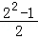，
过A₃作A₃C⊥A₂B₃于C，
同理可得，A₂B₃=2A₂B₂=4，A₂C=A₂B₃=2，
即A₃的横坐标为+1+2==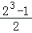，
同理可得，A₄的横坐标为+1+2+4==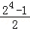，
由此可得，A_{n}的横坐标为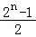，
∴点A₂₀₁₇的横坐标是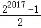，
故答案为：．
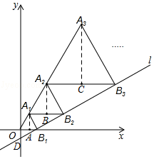
变式1.3如图，在平面直角坐标系中，直线l：y=x+1交x轴于点B，交y轴于点A，过点A作AB₁⊥AB交x轴于点B₁，过点B₁作B₁A₁⊥x轴交直线l于点A₂…依次作下去，则点B_{n}的横坐标为 ．
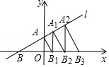
【答案】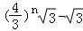
【解析】试题解析：由直线l：y=x+1交x轴于点B，交y轴于点A，可得A（0，1），B（﹣，0），
∴tan∠ABO=，即∠ABO=30°，
∴BA=2AO=2，
又∵AB₁⊥AB交x轴于点B₁，AO=1，
∴AB₁=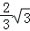，
∴Rt△BAB₁中，BB₁=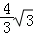；
由题可得BA₁=，
∴A₁B₂=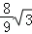，
∴Rt△BA₁B₂中，BB₂=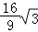；
由题可得BA₂=，
∴A₂B₃=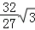，
∴Rt△BA₂B₃中，BB₃=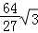，
…
以此类推，BB_{n}=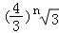，
又∵BO=，
∴OB_{n}=﹣，
∴点B_{n}的横坐标为﹣，
故答案为：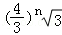﹣．
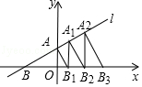
【点评】本题主要考查了一次函数图象上点的坐标特征以及点的坐标变化规律问题，解题的关键是依据含30°角的直角三角形的性质得出BB_{n}=．

考点二、一次函数的实际应用问题
例2高速公路上依次有3个标志点A、B、C，甲、乙两车分别从A、C两点同时出发，匀速行驶，甲车从A→B→C，乙车从C→B→A，甲、乙两车离B的距离y₁、y₂（千米）与行驶时间x（小时）之间的函数关系图象如图所示．观察图象，给出下列结论：①A、C之间的路程为690千米；②乙车比甲车每小时快30千米；③4.5小时两车相遇；④点E的坐标为（7，180），其中正确的有 （把所有正确结论的序号都填在横线上）．
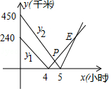
【答案】①②④
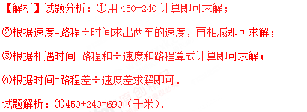
故A、C之间的路程为690千米是正确的；
②450÷5﹣240÷4
=90﹣60
=30（千米/小时）．
故乙车比甲车每小时快30千米是正确的；
③690÷（450÷5+240÷4）
=690÷（90+60）
=690÷150
=4.6（小时）．
故4.6小时两车相遇，原来的说法是错误的；
④（450﹣240）÷（450÷5﹣240÷4）
=210÷（90﹣60）
=210÷30
=7（小时），
450÷5×7﹣450
=630﹣450
=180（千米）．
故点E的坐标为（7，180）是正确的，
故其中正确的有①②④．
故答案为：①②④．
【点评】本题考查了一次函数的应用，解题的关键是根据题意结合图象说出其图象表示的实际意义，这样便于理解题意及正确的解题．

&变式训练&
变式2.1甲、乙两辆汽车沿同一路线从A地前往B地，甲车以a千米/时的速度匀速行驶，途中出现故障后停车维修，修好后以2a千米/时的速度继续行驶；乙车在甲车出发2小时后匀速前往B地，比甲车早30分钟到达．到达B地后，乙车按原速度返回A地，甲车以2a千米/时的速度返回A地．设甲、乙两车与A地相距s（千米），甲车离开A地的时间为t（小时），s与t之间的函数图象如图所示．下列说法：①a=40；②甲车维修所用时间为1小时；③两车在途中第二次相遇时t的值为5.25；④当t=3时，两车相距40千米，其中不正确的个数为（ ）
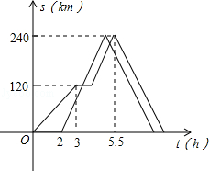
A．0个 B．1个 C．2个 D．3个
【答案】A
【解析】试题分析：①由图象的数量关系，由速度=路程÷时间就可以直接求出结论；
②先由图象条件求出行驶后面路程的时间，然后可求出维修用的时间；
③由图象求出BC和EF的解析式，然后由其解析式构成二元一次方程组就可以求出t的值；
④当t=3时，甲车行的路程为120km，乙车行的路程为：80×（3﹣2）=80km，两车相距的路程为：120﹣80=40km．
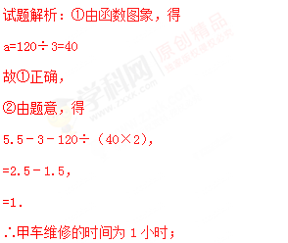
故②正确，
③如图：
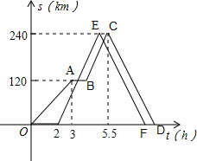
∵甲车维修的时间是1小时，
∴B（4，120）．
∵乙在甲出发2小时后匀速前往B地，比甲早30分钟到达．
∴E（5，240）．
∴乙行驶的速度为：240÷3=80，
∴乙返回的时间为：240÷80=3，
∴F（8，0）．
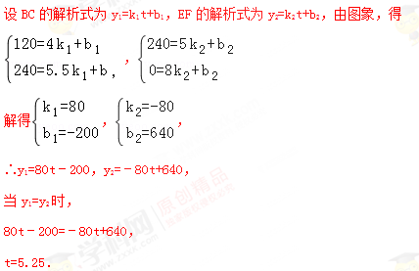
∴两车在途中第二次相遇时t的值为5.25小时，
故弄③正确，
④当t=3时，甲车行的路程为：120km，乙车行的路程为：80×（3﹣2）=80km，
∴两车相距的路程为：120﹣80=40千米，
故④正确，
故选：A．学=科网
【点评】本题是一道一次函数的综合试题，考查了行程问题的数量关系的运用，待定系数法求一次函数的解析式的运用，一次函数与二元一次方程组的运用，解题的关键是理解图象，找准图象中的数量关系．[来源:Zxxk.Com]

变式2.2甲、乙两车从A地驶向B地，并以各自的速度匀速行驶，甲车比乙车早行驶2h，并且甲车途中休息了0.5h，如图是甲乙两车行驶的距离y（km）与时间x（h）的函数图象．则下列结论：
（1）a=40，m=1；
（2）乙的速度是80km/h；
（3）甲比乙迟h到达B地；
（4）乙车行驶小时或小时，两车恰好相距50km．
正确的个数是（ ）
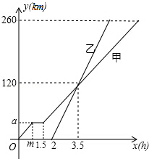
A．1 B．2 C．3 D．4
【答案】C
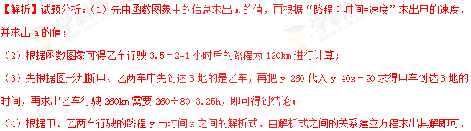试题解析：（1）由题意，得m=1.5﹣0.5=1．
120÷（3.5﹣0.5）=40（km/h），则a=40，故（1）正确；
（2）120÷（3.5﹣2）=80km/h（千米/小时），故（2）正确；
（3）设甲车休息之后行驶路程y（km）与时间x（h）的函数关系式为y=kx+b，由题意，得
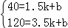
解得：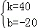
∴y=40x﹣20，
根据图形得知：甲、乙两车中先到达B地的是乙车，
把y=260代入y=40x﹣20得，x=7，
∵乙车的行驶速度：80km/h，
∴乙车的行驶260km需要260÷80=3.25h，
∴7﹣（2+3.25）=h，
∴甲比乙迟h到达B地，故（3）正确；
（4）当1.5＜x≤7时，y=40x﹣20．
设乙车行驶的路程y与时间x之间的解析式为y=k'x+b'，由题意得
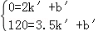
解得：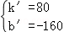
∴y=80x﹣160．
当40x﹣20﹣50=80x﹣160时，
解得：x=．
当40x﹣20+50=80x﹣160时，
解得：x=．
∴﹣2=，﹣2=．
所以乙车行驶小时或小时，两车恰好相距50km，故（4）错误．
故选（C）

变式2.3甲、乙两人从科技馆出发，沿相同的路线分别以不同的速度匀速跑向极地馆，甲先跑一段路程后，乙开始出发，当乙超出甲150米时，乙停在此地等候甲，两人相遇后乙又继续以原来的速度跑向极地馆．如图是甲、乙两人在跑步的全过程中经过的路程y（米）与甲出发的时间x（秒）的函数图象．则下列四种说法：①甲的速度为1.5米/秒；②a=750；③乙在途中等候甲100秒；④乙出发后第一次与甲相遇时乙跑了375米．其中正确的个数是（ ）
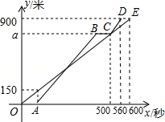
A．1个 B．2个 C．3个 D．4个
【答案】D
【解析】试题解析：①根据图象可以得到：甲共跑了900米，用了600秒，则
甲的速度是：900÷600=1.5米/秒，故①正确；
②甲跑500秒时的路程是：500×1.5=750米，故②正确；
③CD段的长是900﹣750=150米，时间是：560﹣500=60秒，则
乙速度是：150÷60=2.5米/秒；
甲跑150米用的时间是：150÷1.5=100秒，则
甲比乙早出发100秒．
乙跑750米用的时间是：750÷2.5=300秒，则
乙在途中等候甲用的时间是：500﹣300﹣100=100秒，故③正确；
④甲每秒跑1.5米，则
甲的路程与时间的函数关系式是：y=1.5x，
乙晚跑100秒，且每秒跑2.5米，则
AB段的函数解析式是：y=2.5（x﹣100），
根据题意得：1.5x=2.5（x﹣100），
解得：x=250秒．
∴乙的路程是：2.5×（250﹣100）=375（米）．
∴甲出发250秒和乙第一次相遇，此时乙跑了375米，故④正确．
故选（D）
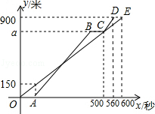

考点三、反比例函数的几何问题
例3如图，已知动点P在函数y=（x＞0）的图象上运动，PM⊥x轴于点M，PN⊥y轴于点N，线段PM、PN分别与直线AB：y=﹣x+1交于点E，F，则AF•BE的值为（ ）
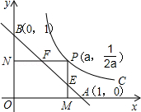
A．4 B．2 C．1 D．
【答案】C
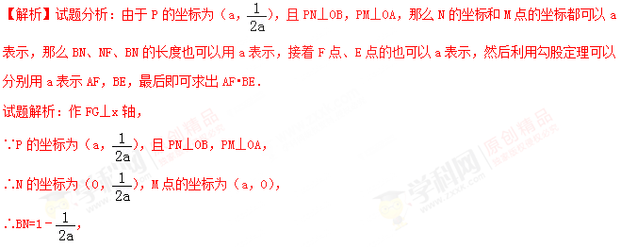在直角三角形BNF中，∠NBF=45°（OB=OA=1，三角形OAB是等腰直角三角形），
∴NF=BN=1﹣，
∴F点的坐标为（1﹣，），
同理可得出E点的坐标为（a，1﹣a），
∴AF²=（1﹣1+）²+（）²=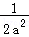，BE²=（a）²+（﹣a）²=2a²，
∴AF²•BE²=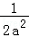•2a²=1，即AF•BE=1．
故选C．
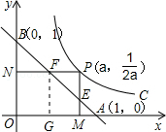
【点评】本题的关键是通过反比例函数上的点P来确定E、F两点的坐标，进而通过坐标系中两点的距离公式得出所求的值．

&变式训练&
变式3.1如图，在平面直角坐标系中，点A在x轴的正半轴上，点B在第一象限，点C在线段AB上，点D在AB的右侧，△OAB和△BCD都是等腰直角三角形，∠OAB=∠BCD=90°，若函数y=（x＞0）的图象经过点D，则△OAB与△BCD的面积之差为（ ）
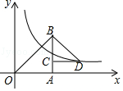
A．12 B．6 C．3 D．2
【答案】C
【解析】试题分析：根据△OAB和△BCD都是等腰直角三角形，可得OA=AB，CD=BC．设OA=a，CD=b，则点D的坐标为（a+b，a﹣b），根据反比例函数y=在第一象限的图象经过点D，即可得到a²﹣b²=6，进而得出△OAB与△BCD的面积之差．学=科网
试题解析：∵△OAB和△BCD都是等腰直角三角形，
∴OA=AB，CD=BC．
设OA=a，CD=b，则点D的坐标为（a+b，a﹣b），
∵反比例函数y=在第一象限的图象经过点D，
∴（a+b）（a﹣b）=a²﹣b²=6，
∴△OAB与△BCD的面积之差=a²﹣b²=×6=3．
故选：C．
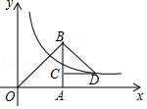
【点评】本题考查了反比例函数图象上点的坐标特征以及等腰直角三角形，根据反比例函数图象上点的坐标特征求出a²﹣b²的值是解题的关键．
变式3.2如图，在反比例函数y=的图象上有一动点A，连接AO并延长交图象的另一支于点B，在第二象限内有一点C，满足AC=BC，当点A运动时，点C始终在函数y=的图象上运动，若tan∠CAB=2，则k的值为（ ）
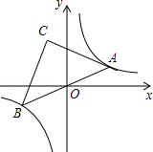
A．﹣3 B．﹣6 C．﹣9 D．﹣12
【答案】B
【解析】试题分析：连接OC，过点A作AE⊥x轴于点E，过点C作CF⊥y轴于点F，通过角的计算找出∠AOE=∠COF，结合“∠AEO=90°，∠CFO=90°”可得出△AOE∽△COF，根据相似三角形的性质得出比例式，再由tan∠CAB=2，可得出CF•OF的值，进而得到k的值．
试题解析：如图，连接OC，过点A作AE⊥y轴于点E，过点C作CF⊥y轴于点F，
∵由直线AB与反比例函数y=的对称性可知A、B点关于O点对称，
∴AO=BO．
又∵AC=BC，
∴CO⊥AB．
∵∠AOE+∠AOF=90°，∠AOF+∠COF=90°，
∴∠AOE=∠COF，
又∵∠AEO=90°，∠CFO=90°，
∴△AOE∽△COF，
∴==，
∵tan∠CAB==2，
∴CF=2AE，OF=2OE．
又∵AE•OE=，CF•OF=|k|，
∴k=±6．
∵点C在第二象限，
∴k=﹣6，
故选：B．
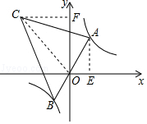
【点评】本题考查了反比例函数图象上点的坐标特征、反比例函数的性质以及相似三角形的判定及性质，解题的关键是求出CF•OF=6．解决该题型题目时，巧妙的利用了相似三角形的性质找出对应边的比例，再结合反比例函数图象上点的坐标特征找出结论．
变式3.3如图，在平面直角坐标系xOy中，已知直线y=kx（k＞0）分别交反比例函数y=和y=在第一象限的图象于点A，B，过点B作 BD⊥x轴于点D，交y=的图象于点C，连结AC．若△ABC是等腰三角形，则k的值是 ．
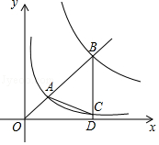
【答案】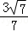或
【解析】试题分析：根据一次函数和反比例函数的解析式，即可求得点A、B、C的坐标（用k表示），再讨论①AB=BC，②AC=BC，即可解题．
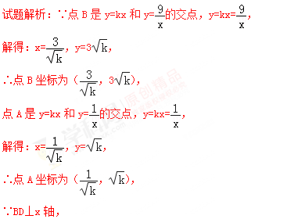
∴点C横坐标为，纵坐标为=，
∴点C坐标为（，），
∴BA≠AC，
若△ABC是等腰三角形，
①AB=BC，则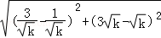=3﹣，
解得：k=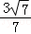；
②AC=BC，则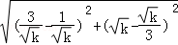=3﹣，
解得：k=；
故答案为 k=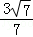或．
【点评】本题考查了点的坐标的计算，考查了一次函数和反比例函数交点的计算，本题中用k表示点A、B、C坐标是解题的关键．

考点四、一次函数与反比例函数的交点综合问题
例4如图，一次函数y=x+b的图象与反比例函数y=的图象交于点A（3，6）与点B，且与y轴交于点C，若点P是反比例函数y=图象上的一个动点，作直线AP与x轴、y轴分别交于点M、N，连结BN、CM．若S_{△ACM}=S_{△ABN}，则的值为 _______ ．
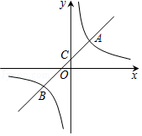
【答案】 2或4
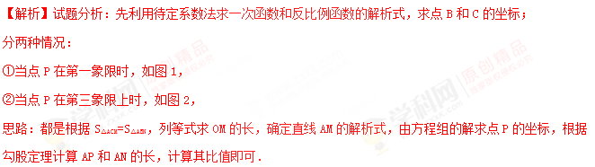试题解析：把A（3，6）代入到一次函数y=x+b与反比例函数y=中，
得：b=3，k=18，
∴y=，y=x+3，
∴C（0，3），
则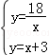，解得：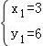，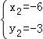，
∴B（﹣6，﹣3），
分两种情况：
①当点P在第一象限时，如图1，
∵S_{△ACM}=S_{△ABN}，
S_{△MNC}﹣S_{△ACN}=S_{△ACN}+S_{△BCN}，
S_{△MNC}=2S_{△ACN}+S_{△BCN}，
NC•OM=2×NC×3+NC×6，
OM=6+6=12，
∴M（12，0），
直线AM的解析式为：y=﹣x+8，
∴N（0，8），
则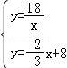，
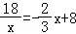，
解得：x=3或9，
∴P（9，2），
∴AN==，AP==2，
∴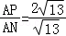=2；
②当点P在第三象限上时，如图2，
∵S_{△ACM}=S_{△ABN}，
∴S_{△ACN}+S_{△MNC}=S_{△ACN}+S_{△BCN}，
S_{△MNC}=S_{△BCN}，
NC•OM=NC×6，
∴OM=6，
∴M（﹣6，0），
直线AM的解析式为：y=x+4，
∴N（0，4），
则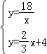，
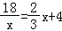，
解得：x=3或﹣9，
∴P（﹣9，﹣2），
∴AN=，AP==4，
∴=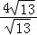=4，
综上所述，则的值为2或4；
故答案为：2或4．
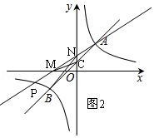
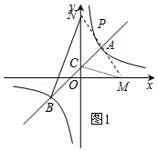
【点评】本题考查了一次函数和反比例函数的交点问题，还考查了函数图象上点的特征、三角形面积、动点问题、勾股定理及解析式的确定，有难度，并采用了分类讨论的思想，根据已知三角形面积相等列等式是关键．
&变式训练&
变式4.1一次函数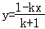（k是自然数的常数）的图象与两坐标轴所围成的图形的面积为S_{k}，则S₁+S₂+S₃+…S₁₀₀的值是（ ）
A．50 B．101 C． D．
【答案】D
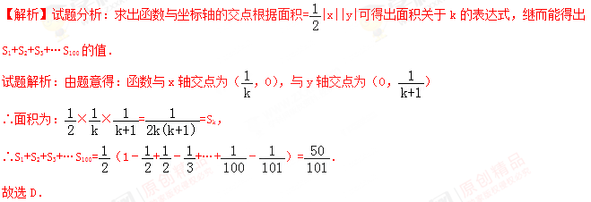变式4.2当≤x≤2时，函数y=﹣2x+b的图象上至少有一点在函数y=的图象下方，则b的取值范围为（ ）学+科网
A．b B．b＜ C．b＜3 D．2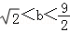
【答案】B
【解析】试题分析：先根据x的取值，求得直线与双曲线的交点坐标，再根据函数y=﹣2x+b的图象上至少有一点在函数y=的图象下方，即可得到b的取值范围．
试题解析：在函数y=中，令x=2，则y=；令x=，则y=2；
若直线y=﹣2x+b经过（2，），则
=﹣4+b，即b=；
若直线y=﹣2x+b经过（，2），则
2=﹣1+b，即b=3，
∵直线y=﹣2x+在直线y=﹣2x+3的上方，
∴当函数y=﹣2x+b的图象上至少有一点在函数y=的图象下方时，直线y=﹣2x+b在直线y=﹣2x+的下方，
∴b的取值范围为b＜．
故选：B．
【点评】本题主要考查了反比例函数与一次函数交点问题、反比例函数图象上点的坐标特征以及一次函数与系数的关系，解题时注意：由于y=kx+b与y轴交于（0，b），当b＞0时，（0，b）在y轴的正半轴上，直线与y轴交于正半轴；当b＜0时，（0，b）在y轴的负半轴，直线与y轴交于负半轴．
变式4.3方程x²+3x﹣1=0的根可视为函数y=x+3的图象与函数的图象交点的横坐标，那么用此方法可推断出方程x²+2x﹣1=0的实数根x₀所在的范围是（ ）
A．﹣1＜x₀＜0 B．0＜x₀＜1 C．1＜x₀＜2 D．2＜x₀＜3
【答案】B
【解析】试题分析：方程x²+2x﹣1=0的实数根可以看作函数y=x+2和y=的交点，判断各个选项中的自变量的值对应的点是否在交点的同侧还是异侧即可判断．
试题解析：方程x²+2x﹣1=0的实数根可以看作函数y=x+2和y=的交点．
函数大体图象如图所示：
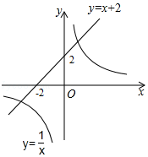
A．由图可得，第三象限内图象交点的横坐标小于﹣2，故﹣1＜x₀＜0错误；
B．当x=1时，y₁=1+2=3，y₂==1，而3＞1，根据函数的增减性可知，第一象限内的交点的横坐标小于1，故0＜x₀＜1正确；
C．当x=1时，y₁=1+2=3，y₂==1，而3＞1，根据函数的增减性可知，第一象限内的交点的横坐标小于1，故1＜x₀＜2错误；
D．当x=2时，y₁=2+2=4，y₂=，而4＞，根据函数的增减性可知，第一象限内的交点的横坐标小于2，故2＜x₀＜3错误．
故选：B．
【点评】本题考查了一次函数与反比例函数图象的交点问题，运用数形结合思想是关键．求反比例函数与一次函数的交点坐标，把两个函数关系式联立成方程组求解，若方程组有解则两者有交点，方程组无解，则两者无交点．
考点五、二次函数的性质问题
例5抛物线y=ax²+bx+c（a≠0）的对称轴为直线x=1，与x轴的一个交点是点A（3，0），其部分图象如图，则下列结论：
①2a+b=0；
②b²﹣4ac＜0；
③一元二次方程ax²+bx+c=0（a≠0）的另一个解是x=﹣1；
④点（x₁，y₁），（x₂，y₂）在抛物线上，若x₁＜0＜x₂，则y₁＜y₂．
其中正确的结论是 ____ （把所有正确结论的序号都填在横线上）
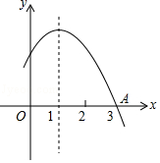
【答案】①③
【解析】试题分析：①根据对称轴列式可得；
②由抛物线与x轴交点的个数判定；
③由对称性得；
④分四种情况进行讨论：因为对称轴的左右增减性不同，分为在同侧，两侧时，两侧时还要分在对称点左右时，与图形相结合作出判断．
试题解析：①因为二次函数的对称轴为x=1，所以﹣=1，即﹣b=2a，2a+b=0，故①正确；
②由图象知抛物线与x轴有两个不同的交点，即一元二次方程ax²+bx+c=0有两个不相等的实数根，此时b²﹣4ac＞0，故②错误；
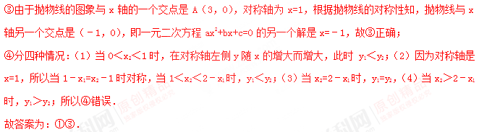【点评】本题考查了抛物线与x轴交点及与二次函数图象与系数的关系，做好本题要知道以下几点：[来源:学科网ZXXK]
①当a＞0时，抛物线向上开口；当a＜0时，抛物线向下开口；②当a与b同号时（即ab＞0），对称轴在y轴左； 当a与b异号时（即ab＜0），对称轴在y轴右．（简称：左同右异）；③常数项c决定抛物线与y轴交点，抛物线与y轴交于（0，c）．④抛物线与x轴交点个数：△=b²﹣4ac＞0时，抛物线与x轴有2个交点；△=b²﹣4ac=0时，抛物线与x轴有1个交点；△=b²﹣4ac＜0时，抛物线与x轴没有交点．⑤抛物线对称轴x=﹣；⑥a＞0时，抛物线对称轴左侧，y随x的增大而增大，右侧，y随x的增大而减小；
a＜0时，抛物线对称轴右侧，y随x的增大而增大，左侧，y随x的增大而减小；第⑥条在应用时较难，注意利用数形结合的思想．
&变式训练&
变式5.1关于二次函数y=ax²+bx+c图象有下列命题：
（1）当c=0时，函数的图象经过原点；
（2）当c＞0时，函数的图象开口向下时，方程ax²+bx+c=0必有两个不等实根；
（3）当b=0时，函数图象关于原点对称．
其中正确的个数有（ ）
A．0个 B．1个 C．2个 D．3个
【答案】C
【解析】试题分析：当b=0时，函数解析式缺少一次项，对称轴x=0，是y轴；当c=0时，缺少常数项，图象经过（0，0）点；当c＞0时，图形交y轴正半轴，开口向下，即a＜0，此时ac＜0，方程ax²+bx+c=0的△＞0．
试题解析：根据二次函数的性质可知：
（1）当c=0时，函数的图象经过原点，正确；
（2）当c＞0时，函数的图象开口向下时，图象与x轴有2个交点，所以方程ax²+bx+c=0必有两个不等实根，正确；
（3）当b=0时，函数图象关于原点对称，错误．有两个正确．
故选C．
变式5.2设函数y=kx²+（3k+2）x+1，对于任意负实数k，当x＜m时，y随x的增大而增大，则m的最大整数值为（ ）
A．2 B．﹣2 C．﹣1 D．0
【答案】B
【解析】试题分析：先根据函数的解析式，再由对于任意负实数k，当x＜m时，y随x的增大而增大可知﹣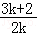≥m，故可得出m的取值范围，进而得出m的最大整数值．
试题解析：∵对于任意负实数k，当x＜m时，y随x的增大而增大，
∵k为负数，即k＜0，
∴函数y=kx²+（3k+2）x+1表示的是开口向下的二次函数，
∴在对称轴的左侧，y随x的增大而增大，
∵对于任意负实数k，当x＜m时，y随x的增大而增大，
∴x=﹣=﹣
∴m≤﹣=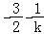．
∵k＜0，
∴﹣＞0
∴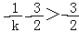，
∵m≤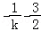
对一切k＜0均成立，
∴m≤，
∴m的最大整数值是m=﹣2．
故选：B．
变式5.3二次函数y=ax²+bx+c（a≠0）的图象如图，下列四个结论：
①4a+c＜0；②m（am+b）+b＞a（m≠﹣1）；③关于x的一元二次方程ax²+（b﹣1）x+c=0没有实数根；④ak⁴+bk²＜a（k²+1）²+b（k²+1）（k为常数）．其中正确结论的个数是（ ）
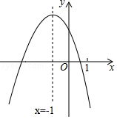
A．4个 B．3个 C．2个 D．1个
【答案】D
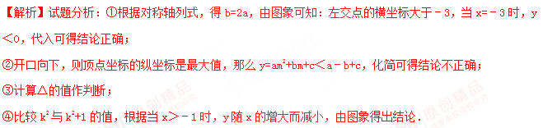试题解析：①因为二次函数的对称轴是直线x=﹣1，由图象可得左交点的横坐标大于﹣3，小于﹣2，
所以﹣=﹣1，
b=2a，
当x=﹣3时，y＜0，
即9a﹣3b+c＜0，
9a﹣6a+c＜0，
3a+c＜0，
∵a＜0，
∴4a+c＜0，
所以此选项结论正确；
②∵抛物线的对称轴是直线x=﹣1，
∴y=a﹣b+c的值最大，
即把x=m（m≠﹣1）代入得：y=am²+bm+c＜a﹣b+c，[来源:学+科+网Z+X+X+K]
∴am²+bm＜a﹣b，
m（am+b）+b＜a，
所以此选项结论不正确；
③ax²+（b﹣1）x+c=0，
△=（b﹣1）²﹣4ac，
∵a＜0，c＞0，
∴ac＜0，
∴﹣4ac＞0，
∵（b﹣1）²≥0，
∴△＞0，
∴关于x的一元二次方程ax²+（b﹣1）x+c=0有实数根；
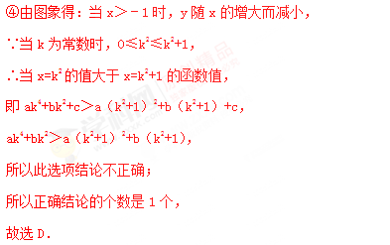
【点评】本题考查二次函数与系数关系，在解题时，注意二次函数的系数与其图象的形状、对称轴，特殊点的关系，灵活掌握二次函数的性质是解决问题的关键，学会利用图象信息解决问题，属于中考常考题型．
考点六、二次函数的综合问题
例6 已知抛物线y=x²+bx+c的对称轴为x=2，若关于x的一元二次方程﹣x²﹣bx﹣c=0在﹣1＜x＜3的范围内有实数根，则c的取值范围是（ ）
A．c=4 B．﹣5＜c≤4 C．﹣5＜c＜3或c=4 D．﹣5＜c≤3或c=4
【答案】D
【解析】试题分析：由对称轴x=2可求出b的值，然后分别求出x=﹣1和x=3时的函数值，列出不等式即可求出c的范围．
试题解析：由对称轴x=2可知：b=﹣4，
∴抛物线y=x²﹣4x+c
令x=﹣1时，y=c+5
x=3时，y=c﹣3
关于x的一元二次方程﹣x²﹣bx﹣c=0在﹣1＜x＜3的范围有实数根，
当△=0时，
即c=4，
此时x=2，满足题意．
当△＞0时，
（c+5）（c﹣3）≤0，
∴﹣5≤c≤3
当c=﹣5时，
此时方程为：﹣x²+4x+5=0
解得：x=﹣1或x=5不满足题意，
当c=3时，
此时方程为：﹣x²+4x﹣3=0
解得：x=1或x=3此时满足题意，
故﹣5＜c≤3或c=4
故选（D）学科=网
【点评】本题考查抛物线与x轴的交点，解题的关键将△分情况讨论，从而求出c的范围，本题属于难题．
&变式训练&
变式6.1小明家的洗手盆上装有一种抬启式水龙头（如图1），完全开启后，水流路线呈抛物线，把手端点A，出水口B和落水点C恰好在同一直线上，点A至出水管BD的距离为12cm，洗手盆及水龙头的相关数据如图2所示，现用高10.2cm的圆柱型水杯去接水，若水流所在抛物线经过点D和杯子上底面中心E，则点E到洗手盆内侧的距离EH为
_______ cm．
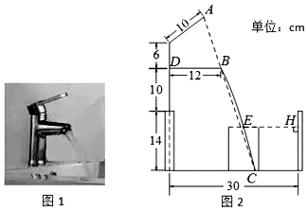
【答案】24﹣8
【解析】试题分析：先建立直角坐标系，过A作AG⊥OC于G，交BD于Q，过M作MP⊥AG于P，根据△ABQ∽△ACG，求得C（20，0），再根据水流所在抛物线经过点D（0，24）和B（12，24），可设抛物线为y=ax²+bx+24，把C（20，0），B（12，24）代入抛物线，可得抛物线为y=﹣x²+x+24，最后根据点E的纵坐标为10.2，得出点E的横坐标为6+8，据此可得点E到洗手盆内侧的距离．
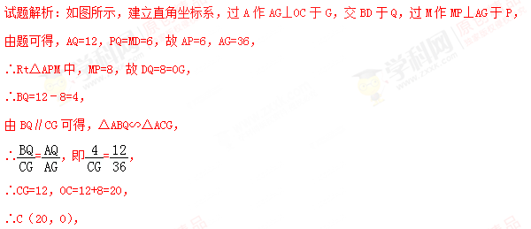
又∵水流所在抛物线经过点D（0，24）和B（12，24），
∴可设抛物线为y=ax²+bx+24，
把C（20，0），B（12，24）代入抛物线，可得
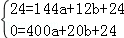，解得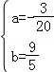，
∴抛物线为y=﹣x²+x+24，
又∵点E的纵坐标为10.2，
∴令y=10.2，则10.2=﹣x²+x+24，
解得x₁=6+8，x₂=6﹣8（舍去），
∴点E的横坐标为6+8，
又∵ON=30，
∴EH=30﹣（6+8）=24﹣8．
故答案为：24﹣8．
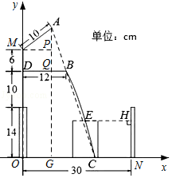
【点评】本题以水龙头接水为载体，考查了二次函数的应用以及相似三角形的应用，在运用数学知识解决问题过程中，关注核心内容，经历测量、运算、建模等数学实践活动为主线的问题探究过程，突出考查数学的应用意识和解决问题的能力，蕴含数学建模，引导学生关注生活，利用数学方法解决实际问题．
变式6.2在平面直角坐标系中，A（﹣2，0），B（1，﹣6），若抛物线y=ax²+（a+2）x+2与线段AB有且仅有一个公共点，则a的取值范围是 ．
【答案】﹣5≤a≤1
【解析】试题分析：把A，B代入y=ax²+（a+2）x+2，求出a的值，即可解答．
试题解析：如图，当抛物线过A点，B点时为临界，
代入A（﹣2，0）则4a﹣2（a+2）+2=0，
解得：a=1，
代入B（1，﹣6），则a+（a+2）+2=﹣6，
解得：a=﹣5，
则﹣5≤a≤1．
故答案为﹣5≤a≤1．
【点评】本题考查了二次函数图象与系数的关系，二次函数的性质，之前的理解题意是解题的关键．
变式6.3定义[a，b，c]为二次函数y=ax²+bx+c的特征数，下面给出特征数为[2m，1﹣m，﹣1﹣m]的函数的一些结论：
①当m=﹣3时，函数图象的顶点坐标是（，）；
②当m=时，函数图象截x轴所得的线段长度大于；
③当m＜0时，函数在x＞时，y随x的增大而减小；
④当m≠0时，函数图象恒过定点．
其中正确的结论有 ______ （将所有正确结论的序号都填上）．
【答案】②④
【解析】试题分析：利用二次函数的性质逐一判断后即可确定正确的答案．
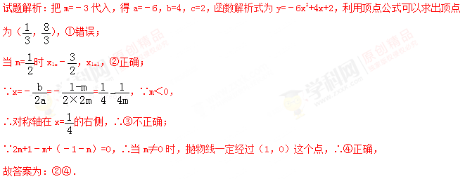
【点评】本题考查了二次函数的性质，解题的关键是牢记二次函数的对称轴、顶点坐标的求法，这往往是进一步研究二次函数的性质的基础．
【实战演练】
1. （2017浙江嘉兴第10题）下列关于函数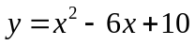的四个命题：①当时，有最小值10；②为任意实数，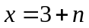时的函数值大于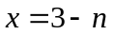时的函数值；③若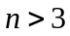，且是整数，当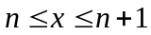时，的整数值有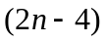个；④若函数图象过点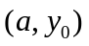和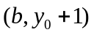，其中，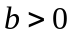，则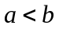．其中真命题的序号是（ ）
A．① B．② C．③ D．④
【答案】C．
【解析】
试题解析：∵y=x²-6x+10=（x-3）²+1，
∴当x=3时，y有最小值1，故①错误；
当x=3+n时，y=（3+n）²-6（3+n）+10，
当x=3-n时，y=（n-3）²-6（n-3）+10，
∵（3+n）²-6（3+n）+10-[（n-3）²-6（n-3）+10]=0，
∴n为任意实数，x=3+n时的函数值等于x=3-n时的函数值，故②错误；
∵抛物线y=x²-6x+10的对称轴为x=3，a=1＞0，
∴当x＞3时，y随x的增大而增大，
当x=n+1时，y=（n+1）²-6（n+1）+10，
当x=n时，y=n²-6n+10，
（n+1）²-6（n+1）+10-[n²-6n+10]=2n-4，
∵n是整数，
∴2n-4是整数，故③正确；学科*网
∵抛物线y=x²-6x+10的对称轴为x=3，1＞0，
∴当x＞3时，y随x的增大而增大，x＜0时，y随x的增大而减小，
∵y₀+1＞y₀，∴当0＜a＜3，0＜b＜3时，a＞b，当a＞3，b＞3时，a＜b，当0＜a＜3，b＞3时，a，b的大小不确定，故④错误；
故选C．
考点：二次函数的性质.
2.（2017贵州安顺第10题）二次函数y=ax²+bx+c（≠0）的图象如图，给出下列四个结论：①4ac﹣b²＜0；②3b+2c＜0；③4a+c＜2b；④m（am+b）+b＜a（m≠1），其中结论正确的个数是（ ）
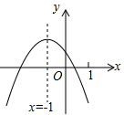
A．1 B．2 C．3 D．4
【答案】B．
【解析】
试题解析：∵图象与x轴有两个交点，
∴方程ax²+bx+c=0有两个不相等的实数根，
∴b²﹣4ac＞0，
∴4ac﹣b²＜0，
①正确；
∵﹣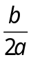=﹣1，
∴b=2a，
∵a+b+c＜0，
∴b+b+c＜0，3b+2c＜0，
∴②是正确；
∵当x=﹣2时，y＞0，
∴4a﹣2b+c＞0，
∴4a+c＞2b，
③错误；
∵由图象可知x=﹣1时该二次函数取得最大值，
∴a﹣b+c＞am²+bm+c（m≠﹣1）．
∴m（am+b）＜a﹣b．故④错误
∴正确的有①②两个，
故选B．
考点：二次函数图象与系数的关系．
3.（2017湖南怀化第10题）如图，，两点在反比例函数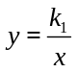的图象上，，两点在反比例函数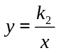的图象上，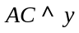轴于点，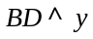轴于点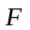，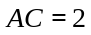，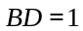，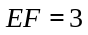，则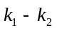的值是( )
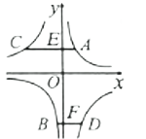
A.6 B.4 C.3 D.2
【答案】D
【解析】
试题解析：连接OA、OC、OD、OB，如图：
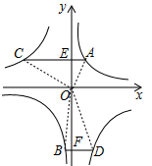
由反比例函数的性质可知S_{△AOE}=S_{△BOF}=|k₁|=k₁，S_{△COE}=S_{△DOF}=|k₂|=﹣k₂，
∵S_{△AOC}=S_{△AOE}+S_{△COE}，
∴AC•OE=×2OE=OE=（k₁﹣k₂）…①，
∵S_{△BOD}=S_{△DOF}+S_{△BOF}，
∴BD•OF=×（EF﹣OE）=×（3﹣OE）=﹣OE=（k₁﹣k₂）…②，
由①②两式解得OE=1，
则k₁﹣k₂=2．
故选D．
考点：反比例函数图象上点的坐标特征．
4.（2017江苏盐城第6题）如图，将函数y=（x-2）²+1的图象沿y轴向上平移得到一条新函数的图象，其中点A（1，m），B（4，n）平移后的对应点分别为点A'、B'．若曲线段AB扫过的面积为9（图中的阴影部分），则新图象的函数表达式是（ ）
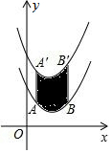
A．y＝ (x−2)²−2 B．y＝ (x−2)²+7 C．y＝ (x−2)²−5 D．y＝ (x−2)²+4
【答案】D．
【解析】
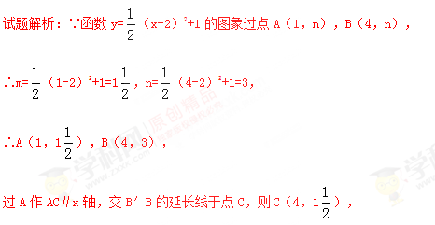
∴AC=4-1=3，
∵曲线段AB扫过的面积为9（图中的阴影部分），
∴AC•AA′=3AA′=9，
∴AA′=3，
即将函数y=（x-2）²+1的图象沿y轴向上平移3个单位长度得到一条新函数的图象，
∴新图象的函数表达式是y=（x-2）²+4．
故选D．
考点：二次函数图象与几何变换．
5.（2017甘肃兰州第11题）如图，反比例函数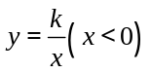与一次函数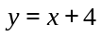的图像交于、两点的横坐标分别为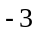、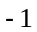，则关于的不等式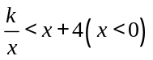的解集为( )
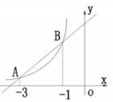
A.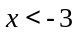 B.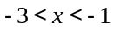 C.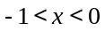 D.或
【答案】B
【解析】
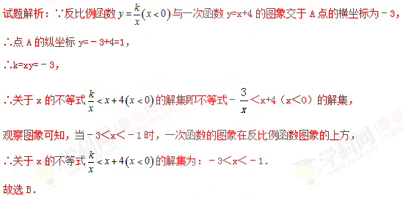
考点：反比例函数与一次函数的交点问题．
6.（2017贵州黔东南州第9题）如图，抛物线y=ax²+bx+c（a≠0）的对称轴为直线x=﹣1，给出下列结论：
①b²=4ac；②abc＞0；③a＞c；④4a﹣2b+c＞0，其中正确的个数有（ ）
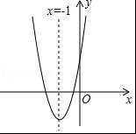
A．1个 B．2个 C．3个 D．4个
【答案】C．
【解析】
试题解析：①∵抛物线与x轴有2个交点，
∴△=b²﹣4ac＞0，[来源:学科网]
所以①错误；
②∵抛物线开口向上，
∴a＞0，
∵抛物线的对称轴在y轴的右侧，
∴a、b同号，
∴b＞0，
∵抛物线与y轴交点在x轴上方，
∴c＞0，
∴abc＞0，
所以②正确；
③∵x=﹣1时，y＜0，
即a﹣b+c＜0，
∵对称轴为直线x=﹣1，
∴﹣=﹣1，
∴b=2a，
∴a﹣2a+c＜0，即a＞c，
所以③正确；
④∵抛物线的对称轴为直线x=﹣1，
∴x=﹣2和x=0时的函数值相等，即x=﹣2时，y＞0，
∴4a﹣2b+c＞0，
所以④正确．
所以本题正确的有：②③④，三个，
故选C．
考点：二次函数图象与系数的关系．
7.（2017四川泸州第12题）已知抛物线y=x²+1具有如下性质：该抛物线上任意一点到定点F（0，2）的距离与到x轴的距离始终相等，如图，点M的坐标为（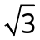，3），P是抛物线y=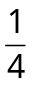x²+1上一个动点，则△PMF周长的最小值是（ ）
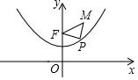
A．3 B．4 C．5 D．6
【答案】C．[来源:学科网ZXXK]
【解析】
试题解析：过点M作ME⊥x轴于点E，交抛物线y=x²+1于点P，此时△PMF周长最小值，
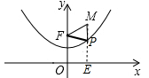
∵F（0，2）、M（ ，3），
∴ME=3，FM=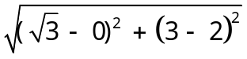=2，
∴△PMF周长的最小值=ME+FM=3+2=5．
故选C．
考点：1.二次函数的性质；2.三角形三边关系．
8.（2017四川宜宾第8题）如图，抛物线y₁=（x+1）²+1与y₂=a（x﹣4）²﹣3交于点A（1，3），过点A作x轴的平行线，分别交两条抛物线于B、C两点，且D、E分别为顶点．则下列结论：
①a=；②AC=AE；③△ABD是等腰直角三角形；④当x＞1时，y₁＞y₂
其中正确结论的个数是（ ）
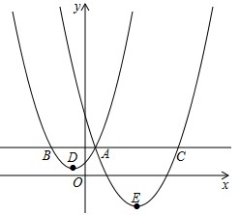
A．1个 B．2个 C．3个 D．4个
【答案】B．
【解析】
试题解析：∵抛物线y₁=（x+1）²+1与y₂=a（x﹣4）²﹣3交于点A（1，3），
∴3=a（1﹣4）²﹣3，
解得：a=，故①正确；
∵E是抛物线的顶点，
∴AE=EC，
∴无法得出AC=AE，故②错误；
当y=3时，3=（x+1）²+1，
解得：x₁=1，x₂=﹣3，
故B（﹣3，3），D（﹣1，1），
则AB=4，AD=BD=2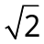，
∴AD²+BD²=AB²，
∴③△ABD是等腰直角三角形，正确；
∵（x+1）²+1=（x﹣4）²﹣3时，
解得：x₁=1，x₂=37，
∴当37＞x＞1时，y₁＞y₂，故④错误．
故选B．
考点：二次函数的图象与性质.
9.（2017浙江宁波第17题）已知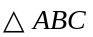的三个顶点为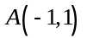，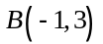，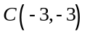，将向右平移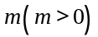个单位后，某一边的中点恰好落在反比例函数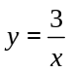的图象上，则的值为 .
【答案】m=4或m=0.5．
【解析】
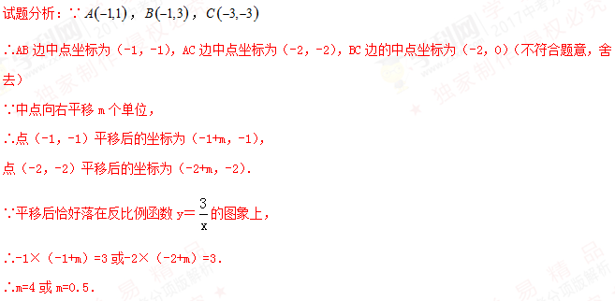
考点：1.反比例函数图象上点的坐标特征；2.坐标与图形变化-平移．
10.（2017重庆A卷第17题）A、B两地之间的路程为2380米，甲、乙两人分别从A、B两地出发，相向而行，已知甲先出发5分钟后，乙才出发，他们两人在A、B之间的C地相遇，相遇后，甲立即返回A地，乙继续向A地前行．甲到达A地时停止行走，乙到达A地时也停止行走，在整个行走过程中，甲、乙两人均保持各自的速度匀速行走，甲、乙两人相距的路程y（米）与甲出发的时间x（分钟）之间的关系如图所示，则乙到达A地时，甲与A地相距的路程是 米．
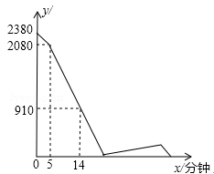
【答案】180.
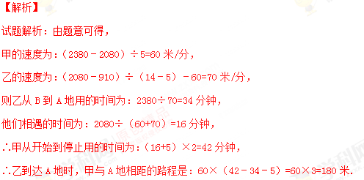
考点：一次函数的应用.
11.（2017江苏盐城第16题）如图，曲线l是由函数y=在第一象限内的图象绕坐标原点O逆时针旋转45°得到的，过点A（-4，4），B（2，2）的直线与曲线l相交于点M、N，则△OMN的面积为 ．

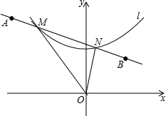
【答案】8.
【解析】
试题解析：∵A（-4，4），B（2，2），
∴OA⊥OB，学科网
建立如图新的坐标系（OB为x′轴，OA为y′轴．
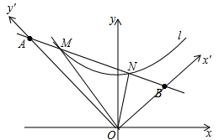
在新的坐标系中，A（0，8），B（4，0），
∴直线AB解析式为y′=-2x′+8，
由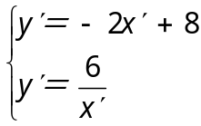，解得 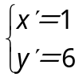或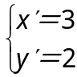，
∴M（1.6），N（3，2），
∴S_{△OMN}=S_{△OBM}-S_{△OBN}=•4•6-•4•2=8
考点：坐标与图形变化-旋转；反比例函数系数k的几何意义．
12. (2017江苏宿迁第16题)如图，矩形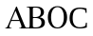的顶点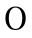在坐标原点，顶点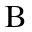、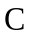分别在、轴的正半轴上，顶点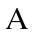在反比例函数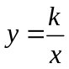（为常数，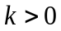，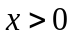）的图象上，将矩形绕点按逆时针方向旋转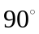得到矩形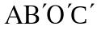，若点的对应点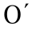恰好落在此反比例函数图象上，则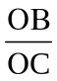的值是 ．学+科网
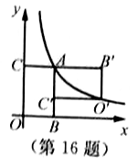
【答案】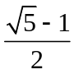.
【解析】
试题分析：设点A的坐标为（a，b），即可得OB=a，OC=b,已知矩形绕点按逆时针方向旋转得到矩形，可得点C、A、B’在一条直线上，点A、C’、B在一条直线上，AC’=a，AB’=b，所以点O’的坐标为）（a+b， b -a），根据反比例函数k的几何意义可得ab=（a+b）（b-a），即可得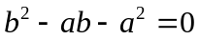，解这个以b为未知数的一元二次方程得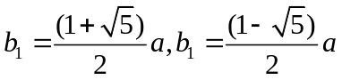（舍去），所以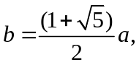所以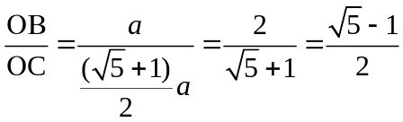.
13. (2017山东日照第16题)如图，在平面直角坐标系中，经过点A的双曲线y=（x＞0）同时经过点B，且点A在点B的左侧，点A的横坐标为，∠AOB=∠OBA=45°，则k的值为 ．
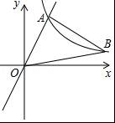
【答案】1+.
试题分析：过A作AM⊥y轴于M，过B作BD选择x轴于D，直线BD与AM交于点N，如图所示：则OD=MN，DN=OM，∠AMO=∠BNA=90°，
∴∠AOM+∠OAM=90°，
∵∠AOB=∠OBA=45°，
∴OA=BA，∠OAB=90°，
∴∠OAM+∠BAN=90°，
∴∠AOM=∠BAN，
在△AOM和△BAN中，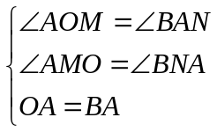，
∴△AOM≌△BAN（AAS），
∴AM=BN=，OM=AN=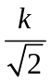 ，
∴OD=+，OD=BD=﹣，
∴B（+，﹣），
∴双曲线y=（x＞0）同时经过点A和B，
∴（+）•（﹣）=k，
整理得：k²﹣2k﹣4=0，
解得：k=1±（负值舍去），
∴k=1+．
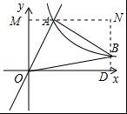
考点：反比例函数图象上点的坐标特征．
14.(2017浙江金华第15题)如图.已知点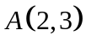和点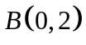,点在反比例函数的图象上.作射线,再将射线绕点按逆时针方向旋转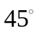，交反比例函数图象于点，则点的坐标为 ．
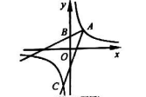
【答案】（-1，-6）.
【解析】
试题分析：作BF⊥AC于点F，作AE⊥y轴于点E，设AC交y轴于点D，已知A（2，3），B（0，2），即可得AE=2，BE=1，由勾股定理可得AB=，又因∠BAC=45°，可得BF=AF=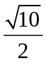，因△DEA∽△DFB，令AD=x，根据相似三角形的性质可得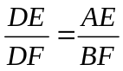 ，即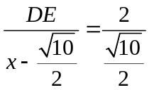 ，解得∴DE=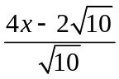，又因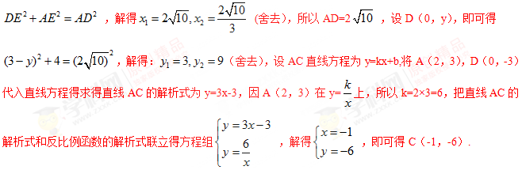
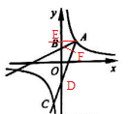
15.（2017浙江湖州第16题）如图，在平面直角坐标系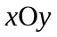中，已知直线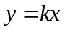（）分别交反比例函数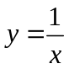和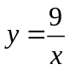在第一象限的图象于点，，过点作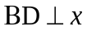轴于点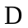，交的图象于点，连结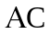．若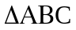是等腰三角形，则的值是 ．
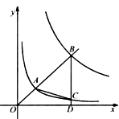
【答案】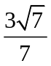或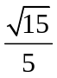
【解析】
试题分析：令B点坐标为（a，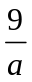）或（a，ka），则C点的坐标为（a，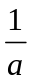），令A点的坐标为（b，kb）或（b，），可知BC=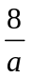，ka=，kb=，可知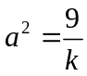，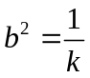，然后可知BA=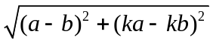，然后由等腰三角形的性质，可列式为=，解得k=或.
考点：反比例函数与k的几何意义

